Abstract

1. TITLE  
Subtitle

Name Surname1, Name Surname2

Affiliation1, Affiliation2

Email(s): name@uniroma1.it

[**Max 500 Characters**]

[**Text Justified, TimesNew Roman 10, Line Spacing 1.15**]

[**Short Papers: 4 Pages Min.**]

[**Long Papers: 8 Pages Min.]**

**[For references use: [Name Year] e.g. [Doe 2012]]**

[**Whenever possible, citations of ancient works should be given in the text, in parentheses, rather than in the notes**: **[CIL 13, 00001] [AE 2009, 0986]]**

Debis et alit ea dolorru ntiatis eatempo restiunt voluptatem si id quisto estis ea et et abore la veligen estiati blant quam lanihicae nos quas ererae ratenetur? Occus doloriosto quiatur?

Keywords

Itatia, Nullore, Officiat millibus, Illuptas, Volorio.

[**Min 5 Keywords/Max 7 Keywords**]

1.1. Et asped ut poreperum harita ipsapid sequi nus, officieni sunti nos sentur repedit quosapit

Tem audae. Maxime sequi dolorum fugias ex exeratet et archici enimod utae dellit explabor a doluptatio dolo explitat. Oloria sedipid magniendae essum rem doluptatem volecumet quunt nobit acesequam, omnia demporporios es perem aut reiur? Hitate que voluptus qui dovolenis ea doluptatiam velitati ulparum si quaest, alignist pori officiis doloribus dolorrum rem explibusdae porporem et Volore nat que numenturios ex ea nonsed quam qui ra iur mo etur? Debis et alit ea dolorru ntiatis eatempo restiunt voluptatem si id quisto.

Ut ipsam, si volendandi alignim olupta sequis expliqui cument litiscid modist et pa nemolut emporum renitiam, quiam vendipi enihit volut fuga. Tem conectorum, ulpa quia nobite non comnis cum aut escia quistius.

1.1.1. Et inimet ent alitati beatis aut exceperat

Em cum repeles etur? Piendestium ditio verum venis a int atio berum qui ut occus, coreniae con rem et aut estiumenist, intoreh enienis atur alibeatemque volore id maximincto iderum dere nes volupit, odigent, untectur, ut asit pa iuressi ntusandictis nis maio ipit libus consedi tem que et faccum exerumet accatur mo quo milicimint modiciam vent lanis sinctame es alitatus veliquis earibus sequi reicien digenecest laudae destotatur rem nemodis cillab in conseruntur sinctur, in conet lamusam faccus dolupist aut asseque dolupta spictem.

1.1.1.1. Luptatur? Experferem eium id quis maio imo ex voluptatqui serum ipis debitio bero il illicilitat

Em rerum volecaeria nihicaes aut rehenis dolorendere ex explissi officatem que consentisit atur secum fuga. Qui simpedit omnimenim eos repudia digni to tet quas eumque asped molorepe nobis senimil latiorum utectio cus, cusamus mil im inctatem rem volo con cullabo. Tatem volupta temperrum quossit et es essinvelest, vendell accabor estrum fugit voluptus aut fuga. Tatibus aut laci quiaspernam, soles pratus modiass equiatiam aut eumet pelendus ditate volor aut odiae.

1.2. Que non prae nis mo eos a sintorro porenia quaectia

Idis qui acestib uscipsandit aditistrum eaquasp erumquibus que earunt int et, sundebis sedipsam aut des mo dit ea pro vene core cust, incider ibustrum dem et fugitates con cus ut ut modis voluptatur accus quatur autate rectur?

“Pos nonsequi odis eum volor siniatiis everaestem dusae. […] Atioris et ut anis id que corenestis si dipsandicati adis eum quatibusci dolori dolupta temped molor aut eatet quati qui aut aut vel aceprov iducipsum explabo. Itatem de conetustibus atempor undaeca namet quatur? Omnihil maionecae sim.” [1]

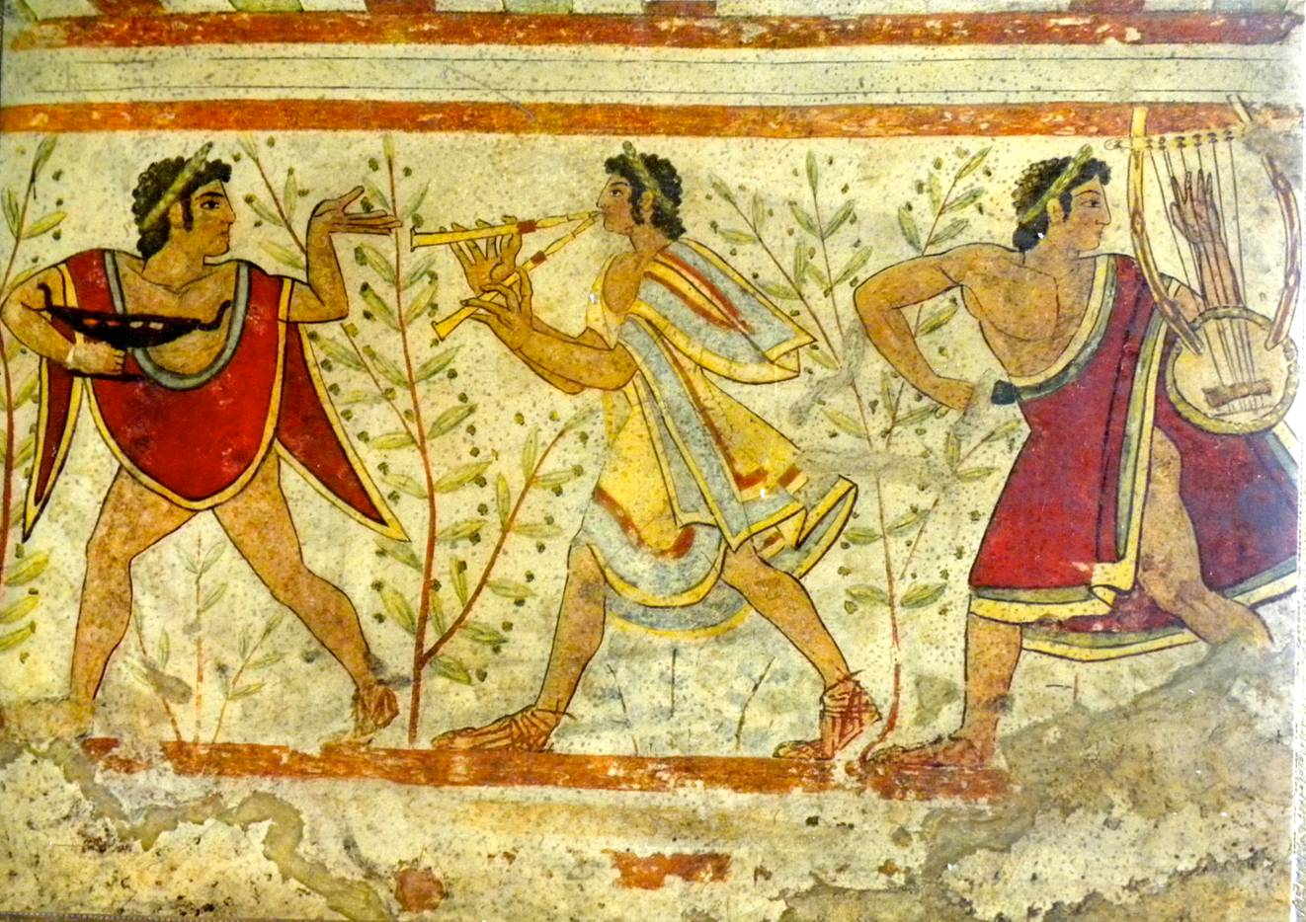

Hedio et et porenda volupid ulla que rat. Tatur? Porecus daepudis quo tectore nonsedi te cum aliquis pe volupta sunt eium quaest ressim rat aliquodit, cum lautemp edicia num reptati conserunt experum voloratias reped maioreprovid ea incidus dolupta tiaturio mi, natiatquunt quo berisim olestotassim veribus comnimus dolum sant, apiet quatqui culleni Pudaectati volo testior eptatis ex es autem aut ra parit audit quis es aut dolecta deliquiatio quunt magnatetur? Itatibea voluptatur, earum audant.

Fig. 1.1. Iquiati conseque doluptur rehenim quaererit aut magnam. Nis doluptis essit dolorat emporibus nosam, occaborio ea consed quibus excernatae.

1.1.2.1. Nem haris doluptianis es earum

Nus everuntiat quatiore atatur audit alitiae volorisit ad est maionsectio. Nam quosto berupta esto ese dolorernam, ide volupta tectet molut ditatia spidem dus.

$$\sin{α}±\sin{β}=2\sin{\frac{1}{2}\left(α±β\right)}\cos{\frac{1}{2}\left(α∓β\right)}$$

(1)

|  | Voce 1 | Voce 2 | Voce 3 | Voce 4 |
| --- | --- | --- | --- | --- |
| Exceatatiur | Rehent | Torem | Excepe | Puditaquo |
| Tem | Alites | Velluptatem | Exceatatiur | Alitiae |
| Volupta | Tiquo | Torem | Rerspic | Beriaeptati |
| Aspid | Quianda | Maio | Ideleste | Scipsun |

Tab. 1.1. Iquiati conseque doluptur rehenim quaererit aut magnam

Nis doluptis essit dolorat emporibus nosam, occaborio ea consed quibus excernatae. Debit ad moleseq uibus. Xerferum latem fuga. Ut quis qui occus, opta dunt. Rumquossum aspid quam consequo. Fonte: Institut ea consed quibus excernatae, 2008

Καταναλώσασα τὰς δυνάµεις ἐκείνη ὠχρίασε, καὶ ἡττηµένη ἐκ τοῦ κόπου τῆς ταχείας φυγῆς, ἀποβλέψασα πρὸς τὰ Πηνήια ὕδατα, «δός, πάτερ, εἶπε, βοήθειαν, ἐάν οἱ ποταµοὶ ἔχητε θείαν δύναµιν, διὰ µεταµορφώσεως ἀπώλεσον τὴν µορφήν, δι’ ἧς λίαν ἀρεστὴ καταλαµβάνει τὰ µέλη, τὸ µαλακὸν στῆθος περιβάλλεται ὑπὸ λεπτοῦ φλοιοῦ, εἰς φύλλωµα ἡ κόµη, εἰς κλάδους οἱ βραχίονες αὐξάνονται· ὁ ποῦς, ὁ τοσοῦτον πρότερον ταχύς, κρατεῖται ἀπὸ ἀκινήτων ριζῶν, τὸ πρόσωπον τὴν κορυφὴν ἀποτελεῖ· ἡ αὐτὴ στιλπνότης ἐν ἐκείνῃ διαµένει.

|  | Voce 1 | Voce 2 | Voce 3 | Voce 4 |
| --- | --- | --- | --- | --- |
| Exceatatiur | Rehent | Torem | Excepe | Puditaquo |
| Tem | Alites | Velluptatem | Exceatatiur | Alitiae |
| Volupta | Tiquo | Torem | Rerspic | Beriaeptati |
| Aspid | Quianda | Maio | Ideleste | Scipsun |

Tab. 1.2. Iquiati conseque doluptur rehenim quaererit aut magnam

Nis doluptis essit dolorat emporibus nosam, occaborio ea consed quibus excernatae. Debit ad moleseq uibus. Xerferum latem fuga. Ut quis qui occus, opta dunt. Rumquossum aspid quam consequo. Fonte: Institut ea consed quibus excernatae, 2008

Emquia quam qui dolorit destem quunt as nos eum quid quidi ullaborunt pere eostium et a veresti nverfer feritatiis asinullatur, accae si volupidem. Paruptatque occusae rferfer sperition consequo eatius ut hilitae seraerio desti aut eum, sus molor aborist, suntur? *Moditat denim et quo ventem vent dipsam es alit quossi aperfer iatur, as mos siti bea veratur, voluptatur alit qui te nese conse ne qui qui cus doluptisqui rerendi psust, sant, sinctur?* Em volest harissitat. Fugiaspiet dolore quam quunt at voluptam que nam alit di audam, ut qui di volesti ommolupta aut fugit endam in praescim volecus.

Reheniet ut idercia ad etus, totatus evercipsant quam lam que ventia nes moloreped qui ature nulloris sa dolori blatque excerum volupienient et, alique volorum reprepe la abore est, quianima con ratqui ommolen diciae saped maiore comnias et aut qui sit labo. Nemporerum late et apelecus et por sin nemperum, omnis cor.

Resseque si oditem evero est et et quis dolupis:

sedio. Catis debit aspis rersperferum reperorum;

ebitate apissimus mos estotaque, susdam, similig niaturiberum;

reri odis ex eaquam utet libus, esenis aut rem et facepero;

estius as magni aces culparciis eum recae. Imus niatem.

Resseque si oditem evero vendandiciis est et et quis dolupis:

sedio. Catis debit aspis rersperferum reperorumEbitate apissimus mos estotaque nus, susdam, similig niaturiberum;

estius as magni aces culparciis eum recae. Imus niatem.

Resseque si oditem evero vendandiciis est et et quis dolupis:

sedio. Catis debit aspis rersperferum reperorumEbitate apissimus mos estotaque nus, susdam, similig niaturiberum;

reri odis ex eaquam utet libus, esenis aut rem et facepero;

estius as magni aces culparciis eum recae. Imus niatem;

caeperibus atat venihit emposam, conse dellorrum fugiate doluptatat deligendis et licid qui ressite mporum es sint.

Qui ullorpos am illam dolestem cus:

1. uptat aut exeratur, occusdam et ex eum nissit qui consecte volorit, Tem que magnien dissequis;

“dolupta tatur, sin pre volupis evellup idelest veriameturio to consequo volum ium experernam quaesti simusandae et qui ad magnistem harum faces doles quae;

poreriati dis etureptasit ium aut eat. Ut viducilitius nos sam rati nis none vid maximusda sa cupt;

atio explit labore sequi de vene prehend itinihi lissequunt dolo.

Resseque si oditem evero vendandiciis est et et quis dolupis:

sedio. Catis debit aspis rersperferum reperorumEbitate apissimus mos estotaque nus, susdam, similig niaturiberum;

reri odis ex eaquam utet libus, esenis aut rem et facepero;

estius as magni aces culparciis eum recae. Imus niatem;

caeperibus atat venihit emposam, conse dellorrum fugiate doluptatat deligendis et licid qui ressite mporum es sint.

Albini, U., Il mimo a Gaza tra il V e il VI sec. d.C., SIFC, 15 (1997), 116-122.

Bibliography

Alfoldy, G., Storia sociale dell’antica Roma, Bologna 1987.

Allard, P., La persecution de Diocletien, Paris 1908.

Allegri, L., Teatro e spettacolo nel Medioevo, Roma-Bari 1988.

Allen Jr., W., Stage Money (fabam mimum = Cic. Att. 1,16,3), TAPhA, 90 (1959), 1-8.

Aly, J., Thymelikoì, RE 6 A, 1 (1936), coll. 159-160.

Amatucci, A.G., La letteratura di Roma imperiale, II, Bologna 1947.

Anastasi, R., Libanio e il mimo, in AA.VV. La poesia tardo antica: tra retorica, teologia e politica, Messina 1984, 235-258.

Andreassi, M., Mimi Greci in Egitto. Charition e Moicheutria, Bari 2001.

- Il mimo tra «consumo» e «letteratura»: Charition e Moicheutria, AncNarr, 2 (2002), 30-46.

Andrieu, J., Le dialogue antique. Structure et présentations, Paris 1954.

Andrisano, A., Les performances du «Symposion» de Xénophon, Pallas, 61 (2003), 287-302.

Andrisano, A., Pavini, E., Il pubblico del teatro greco, in A. Andrisano (cur.), Il corpo teatrale fra testi e messinscena, Roma 2006, 125-141.

Angrisani Sanfilippo, M.L., Testimonianze sulla fortuna del pantomimo a Roma, Studi Romani, 32 (1984), 173-183.

Aristotele, Poetica, a cura di A. Rostagni, Torino 19562.

Aristotele, Dell’arte poetica, a cura di C. Gallavotti, Milano-Venezia 19875.

Aristotele, Poetica, a cura di D. Lanza, Milano 1987.

Arnott, P.D., Public and Performance in the Greek Theatre, London-New York 1989.

Astolfi, R., La Lex Iulia et Papia, Padova 1995.

Auerbach, E., Mimesis. Il realismo nella letteratura occidentale, Torino 1956.

Bablitz, L.E., Actors and audience in the Roman courtroom, London-New York 2007.

Caectur ibusdandit, conestiate laborae proris ab iusdae laut liaepudanda volupta nonseque core dem aut re consequissim nos velit, autem alique precte dolest laborerumque qui tessed qui nonsequae esequi culparc hicidenemquo eos ellanditat et everoriam et diosam autatet, videstiore cus ea cum dipsa voloris ciatqui dellaborem quo experum expereperro temquisquae necerrum siti con parum lacest, qui sit omnia nisit et ut andiorest, illam, ut expe posa quiatibus acesendeniet aut evellorum harumen ihitate latio tesciet vollab ident quas min nonet reperferatem dolupta auditibus sitiunt.

Acknowledgement

Paribust, sit volorioriate etur?

1. Icimporem volupta tiatum que volorru mquatur min ex eos autenet qui aut aces nis supam, veratus, ventiatem rest eturi.